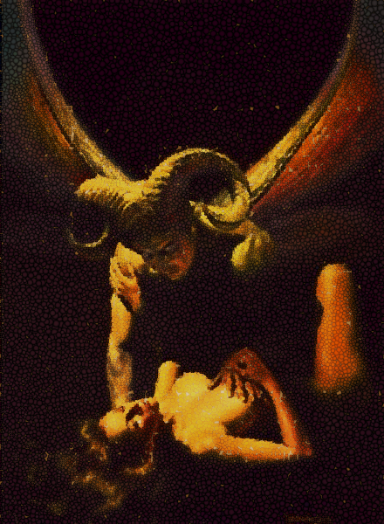

Вечеринка по поводу дня рождения Сима Хайтер, была в самом разгаре.
Лучшие подруги и друзья, напитки и игры – наполняли ее дом.
Мама хорошо постаралась, чтобы в свои шестнадцать, Сима развлеклась, как следует, естественно, в рамках дозволенного. Никакого алкоголя и незащищенного секса.
Никакого секса вообще.
И главное – никакой «двухминутной страсти»! Мама четко настояла на том, чтобы они не играли в эту игру.
Три важных правила, при которых мама Сима, оставила дом в полном распоряжении своей дочери и ее друзей.
Они пили газировку, но мальчик из класса Сима – Энди Шумер, умудрился, притащить с собой папин виски. Так, что они смешивали его с газировкой и смеялись, точно безумные.
Их головы мутнели от хмеля, а комната, украшенная воздушными шарами и широкой полоской, от одной стены, до другой – «С днем рождения, Сима!», кружилась, так, что, пол ускользал из-под ног.
Друзья Сима хохотали и запинались об собственные ноги и падали на раскиданные подушки.
Девочки краснели. Мальчики недвусмысленно строили глазки.
Сима нравился один мальчик из класса. Они дружили с пятого класса – Питер Флерс.
Он понравился ей сразу, как только она увидела его на пороге класса.
С годами, он стал еще выше и привлекательнее. Золотистые кудри, обрамляли его смуглое лицо. Глаза, цвета дремлющего неба, прожигали ее насквозь, стоило только наткнуться на них.
Сима вздыхала, наблюдая за Питером. За его улыбкой и за тем, как он играет в футбол.
В свои шестнадцать, она часто фантазировала, как случится их первый поцелуй.
Она уже знала, что на вечеринке, обязательно сыграет в «двухминутную страсть». И пусть мама против, но Сима договорилась с девочками, что не отказалась бы чмокнуть Питера.
Спустя час, бутылка виски опустела на половину.
- Сыграем в «двухминутную страсть»? – предлагает подруга Симы, Кэйли.
Все охотно соглашаются. Парни нетерпеливо потирают руки. Девушки хихикают.
Мальчикам завязывают глаза полотенцами, которые Сима притащила из кухни. Девочки закрывают глаза, но не удержавшись, подглядывают.
- Начинаем. – Отзывается Кэйли.
Сима решает не называть своего имени… она стесняется, поэтому просто хихикает и подглядев, поднимается на ноги. Подходит к Питеру и хватает его за руку.
Спотыкаясь, они добираются до кладовки и входят внутрь.
Темно, хоть глаз вырви.
- Ты не назвала своего имени. – Говорит Питер. – Надеюсь, это не один из парней.
- Нет. – Отвечает она и робко кладет свои ладони ему на плечи.
- Сима? – недоверчиво спрашивает он, а она в ответ прижимается своими губами к его губам. Он выше ее, поэтому Симе приходится встать на носочки. Питер крепко обнимает ее, углубляя поцелуй. Сима стонет от удовольствия.
Она не знала, что поцелуй бывает таким сладким и приятным. А поцелуй с Питером – в сто раз слаще.
- Я нравлюсь тебе? – спрашивает он, сквозь поцелуй.
Сима готова рассказать ему, насколько сильно он ей нравится. Как она представляла себе его губы. Его поцелуй. Его обнаженное тело. Она краснела от этих мыслей, но не могла удержаться. И сейчас, она готова рассказать ему все, лишь бы он не прекращал ее целовать и гладить ее спину.
- Да. Очень. – У нее сжалось все в животе от блаженства, пока руки Питера шествовали по ее телу.
- Ты девственница? – вдруг спрашивает он. Сима чуть отстраняется от него. В темноте, она не видит его лица, но чувствует его дыхание. Горячее и прерывистое.
- Да.
В голове Симы все перемешивается. Неужели, он будет не только целовать ее.
Наверное, это будет самым лучшим подарком на день рождения…
- Это хорошо… - неожиданно, глаза Питера вспыхивает ярко-красным цветом. Они светятся в темноте, как сигнальные лампы. – Потому что мой хозяин проголодался.
Питер хватает Симу в охапку и швыряет в стену. Она с легкостью проскакивает через нее, падая в глухую и черную бездну…
… дверь кладовки открывается и друзья Симы, в унисон кричат – жених и невеста!
Питер выходит из кладовки с притворным ужасом на лице.
- Где Сима? – спрашивает Кэйли. – Питер? Где Сима?
- Я… - Питер качает головой. – Я не знаю…
Со дня исчезновения Симы, прошел год.
За это время, поиски не увенчались успехом.
Мама Симы сошла с ума от горя и сейчас заперта в местной психиатрической больнице, так как видели то, во что никто и никогда не поверит.
Когда ей исполнилось шестнадцать, она тоже играла в «двухминутную страсть».
Ей нравился мальчик из класса и она хотела поцеловать его, под предлогом игры.
Они заперлись в кладовке и стали целоваться… а после, она увидела его огненно-красные глаза.
Чудом, ей удалось вырваться из бездны, где свирепствовало чудовище, пожирающее девственниц.
Возможно, ей повезло, потому что она не была девственницей и чудовище, выплюнуло ее обратно в человеческий мир.
Спустя год, ее навестил Питер.
Она долго смотрела в его лицо и вдруг почувствовала себя снова запертой в кладовке с монстром, отправившим ее в никуда.
- Это был ты. – Прошептала она, пристально вглядываясь в лицо Питера. – Это был ты. Двадцать лет назад, это был ты.
Питер лишь улыбнулся ей и вскинул брови.
- Я знаю, что это был ты.
- И поэтому, ты до сих пор, помнишь наш поцелуй. Верно, Нина?

